**UNIVERSIDADE DE SÃO PAULO**

**ESCOLA DE ARTES, CIÊNCIAS E HUMANIDADES**

**PROGRAMA DE GRADUAÇÃO EM SISTEMAS DE INFORMAÇÃO**

MARIANA BORGES ARAUJO DA SILVA - 14596342

PEDRO SERRANO BUSCAGLIONE - 14603652

**RELATÓRIO DO PRIMEIRO EXERCÍCIO PROGRAMA DA DISCIPLINA DE DESENVOLVIMENTO DE SISTEMAS DE INFORMAÇÃO DISTRIBUÍDOS**

**SP - São Paulo, Brasil**

**2025**

MARIANA BORGES ARAUJO DA SILVA - 14596342

PEDRO SERRANO BUSCAGLIONE - 14603652

**RELATÓRIO DO PRIMEIRO EXERCÍCIO PROGRAMA DA DISCIPLINA DE DESENVOLVIMENTO DE SISTEMAS DE INFORMAÇÃO DISTRIBUÍDOS**

Relatório do trabalho de Desenvolvimento de Sistemas de Informação Distribuídos apresentado à Escola de Artes, Ciências e Humanidades da Universidade de São Paulo.

Prof. Dr. Renan Cerqueira Afonso Alves

**São Paulo**

**2025**

**MAIORES DIFICULDADES ENFRENTADAS**

As maiores dificuldades encontradas durante a implementação do código foram implementar a conexão entre os peers utilizando sockets, a funcionalidade de obter_peers, a função de processar a conexão, que requereu bastante tempo e ajustes e a arquitetura do código, o início dele, que precisou de tempo e bastantes tentativas para ser aperfeiçoado no melhor formato com as classes e métodos certos.

**PARADIGMA DE PROGRAMAÇÃO: ESCOLHA E MOTIVAÇÃO**

O principal paradigma do código é, majoritariamente a Programação Orientada a Objetos (POO), pois a estruturação do programa é feita por meio de divisão em três classes principais, sendo elas class Clock, class Peer e class Mensagem, onde cada classe tem seus próprios comportamentos e atributos encapsulados. O código também utiliza o conceito de concorrência com threads, o que permite que múltiplas tarefas sejam executadas ao mesmo tempo.

As principais características da POO são o **encapsulamento**, que é evidenciado pela classe Clock que protege seu estado interno e utiliza um lock para garantir consistência durante a concorrência entre as threads, a **abstração** evidenciada pela classe Mensagem que abstrai a construção e análise de mensagens trocadas entre os peers, de forma a ocultar os detalhes da implementação, a **modularização**, evidenciada pela divisão do programa em três classes principais, sendo elas class Clock, class Peer e class Mensagem, onde cada classe desempenha seu respectivo papel no código, o que facilita a manutenção e a futura extensão de suas funcionalidades e a **composição**, evidenciada pela classe Peer que armazenam as informações de conexão e interage com as classes Clock e Mensagem, o que permite uma estrutura modular. O código não faz o uso de herança, pois não há subclasses que derivam das classes principais, mas utiliza o **polimorfismo**, pois as classes interagem entre si de forma padronizada.

Em relação a concorrência empregada para lidar com as múltiplas conexões entre os peers, essa funcionalidade é possibilitada pelo uso da threading.Thread(), o que permite que cada nova conexão seja processada de forma independente. A aceitação das conexões é feita pela função aceitar_conexoes(), que é responsável por criar uma nova thread para cada conexão estabelecida que age de forma independente. Além da POO, o código também utiliza alguns paradigmas procedurais, como as funções independentes que manipulam arquivos e listam peers (listar_peers() e listar_arquivos()), uso de input() e print() para interação com o usuário e a manipulação direta das listas e estruturas de controle sem o encapsulamento em objetos.

**DIVISÃO DO PROGRAMA EM THREADS**

A divisão do programa em threads foi feita para permitir que o os peers possam realizar várias operações ao mesmo tempo, como escutar conexões com outros peers ao mesmo tempo que interage com o usuário, de forma a não bloquear a execução principal.

**Especificação da divisão**

threading.Thread(): aceita as novas conexões entre os peers. Cada vez que um peer se conecta, uma nova thread é criada para processar a conexão:



O loop mantém o servidor pronto para aceitar conexões, servidor.accept() aguarda um novo peer se conectar. Toda vez que uma nova conexão é criada, uma nova thread executa a função processar_conexao(), o que garante que cada conexão seja tratada separadamente, sem interromper o servidor.

iniciar_servidor(): quando o peer é inicializado, essa função cria uma thread para inicializar aceitar_conexoes().



thread_servidor.daemon = True define a thread como daemon, garantindo que ela termine automaticamente quando o programa principal for encerrado, thread_servidor.start()inicia a thread que executa aceitar_conexoes()e

threading.Lock evita condições de corrida ao atualizar o relógio lógico.

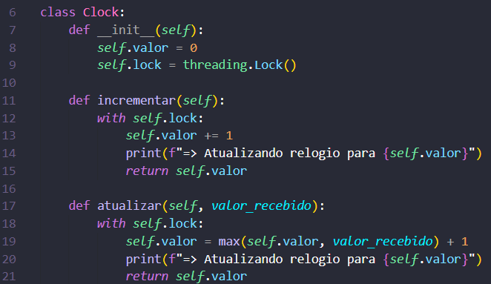

self.lock = threading.Lock() cria um bloqueio para evitar que múltiplas threads alterem self.valor ao mesmo tempo e with self.lock: garante que apenas uma thread por vez possa modificar o valor do relógio.

**TIPO DE OPERAÇÕES UTILIZADAS PARA ENVIO E RECEBIMENTO DE DADOS (BLOQUEANTES OU NÃO)**

As operações utilizadas para o envio e recebimento de dados foram bloqueantes, pois dessa forma é possível garantir a consistência da concorrência entre as threads e a pausa na execução do programa enquanto uma resposta de tentativa de conexão de um peer é aguardada. Os principais pontos onde são apresentados as operações bloqueantes são:

**Recebimento de dados (recv)** No método processar_conexao, a seguinte linha é usada para receber dados de um peer:  
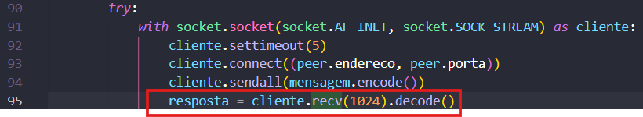  
 O método recv() é bloqueante, ou seja, ele aguarda até que os dados sejam recebidos ou até que a conexão seja fechada.

**Envio de dados (sendall)** Em várias partes do código, o método sendall() é utilizado para enviar mensagens, como neste trecho:  
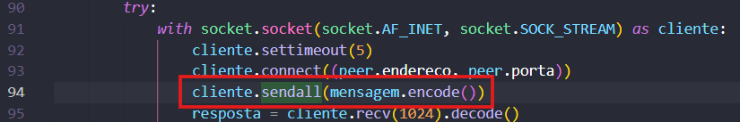

O método sendall() é bloqueante, pois ele tenta enviar todos os dados antes de permitir que o programa continue a execução.

**Uso de settimeout()** O código usa cliente.settimeout(5), que define um tempo limite para operações de envio e recebimento. Isso impede que o programa fique indefinidamente bloqueado as oprações ao tentar se conectar a um peer que não responde.

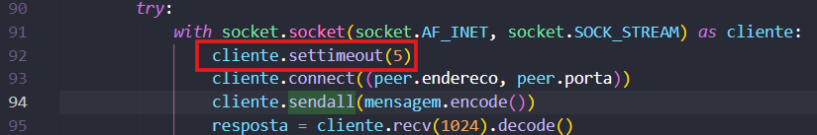

**Threads para evitar bloqueios completos** Como o código utiliza **threads** para aceitar conexões e processar mensagens (iniciar_servidor e aceitar_conexoes), o bloqueio dessas operações não paralisa a execução global do programa.

**ESTRUTURA DE DADOS: ESCOLHA E MOTIVAÇÃO**

As principais estruturas de dados utilizadas são as Listas (list), Strings (str), Inteiros (int), Objetos (Classes Peer, Mensagem, Clock).

### **Detalhamento**

As Listas são amplamente utilizadas no código para armazenar e gerenciar conjuntos de elementos. No código, alguns exemplos são:

* **Lista de peers (lista_vizinhos):** armazena os peers conhecidos na rede.
* **Argumentos das mensagens (argumentos):** guarda informações adicionais enviadas nas mensagens de comunicação.

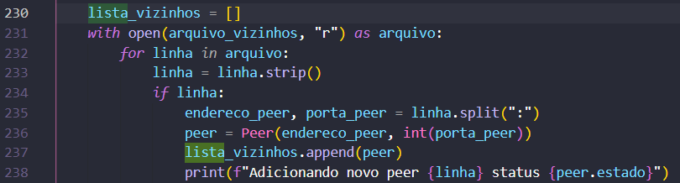

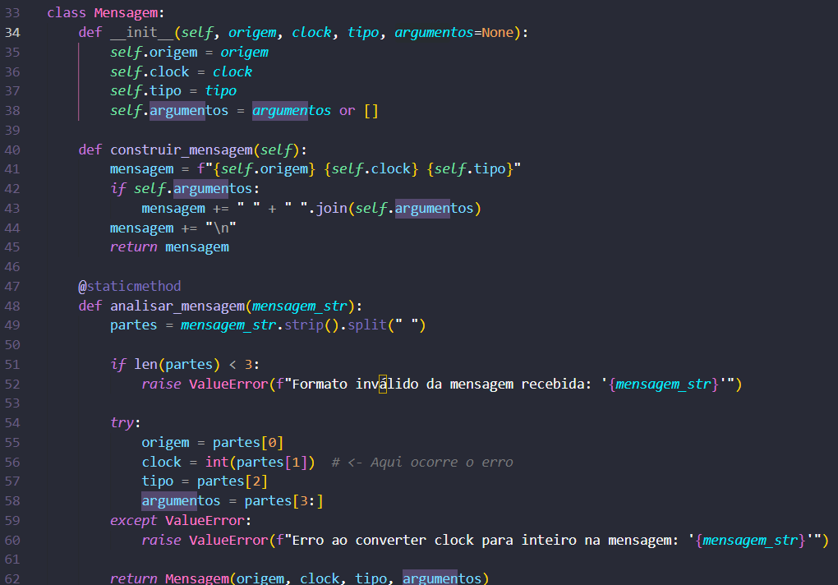

O uso de listas é apropriado porque elas permitem acesso sequencial e fácil modificação, o que é útil para gerenciar peers dinâmicos na rede.

### As Strings desempenham um papel de comunicação entre os peers, pois são utilizadas para formatar e enviar mensagens entre os nós da rede. Alguns exemplos no código são:

* **Mensagens enviadas e recebidas:** As mensagens trocadas entre os peers são representadas como strings, facilitando a serialização e desserialização dos dados.
* **Endereços dos peers:** Os endereços e portas dos peers são armazenados como strings para facilitar a manipulação e exibição.

### Os Inteiros são utilizados em diferentes partes do código, principalmente para:

* **Controle do relógio lógico (Clock):** Cada peer mantém um valor inteiro que representa seu tempo lógico, garantindo a ordenação correta dos eventos.
* **Portas de comunicação:** Os números inteiros são usados para representar as portas dos peers na rede.

### Os objetos do código segue o paradigma da POO, encapsulando diferentes entidades em classes:

* **Peer:** Representa um nó da rede e mantém informações sobre seu estado.
* **Mensagem:** Modela as mensagens trocadas entre os peers, garantindo padronização na comunicação.
* **Clock:** Implementa um relógio lógico para sincronização de eventos.

O uso de classes favorece a modularização do código, tornando-o mais estruturado e de fácil manutenção.

**CLASSES ESCOLHIDAS**

As classes escolhidas foram Clock, Peers e Mensagem.

A classe Clock é responsável por controlar o relógio lógico de cada peer (os peers não partilham de um relógio local). Essa classe tem a função de manter a ordem dos eventos, evitando problemas de concorrência e de ordenação das mensagens. Os principais métodos da classe Clock são **incrementar()**: Aumenta o valor do relógio local e **atualizar(valor_recebido)** que ajusta o relógio considerando o valor recebido de outro peer, garantindo a coerência temporal.

A Classe Peer representa cada nó na rede distribuída e mantém as informações sobre sua identidade e estado. Essa classe facilita o gerenciamento dos peers conectados, armazenando seu status conforme as iterações ocorrem. Os principais atributos da classe Peer são **endereco** que representa IP ou nome do host do peer, a **porta** Porta de comunicação e **estado**, que pode ser "ONLINE" ou "OFFLINE". O principal método da classe é **atualizar_estado(novo_estado)**, que modifica o estado do peer permitindo atualizações conforme as interações na rede são efetuadas.

A Classe Mensagem gerencia a comunicação entre os peers, criando e interpretando mensagens enviadas pela rede, essa classe padroniza a comunicação entre os peers, facilitando o envio e o processamento das mensagens na rede. Os principais atributos da classe Mensagem são **origem** que indica o Peer que enviou a mensagem, **clock**: que indica o valor do relógio lógico no momento do envio e **tipo**, que indica o tipo da mensagem (exemplo: "HELLO", "GET_PEERS", "PEER_LIST"). Os principais métodos são **construir_mensagem()** que gera uma string formatada para envio e **analisar_mensagem(mensagem_str)** que interpreta uma string recebida e retorna um objeto Mensagem.

**TESTES**

Os testes feitos foram os exemplos que estavam no enunciado do EP e alguns outros trocando os endereços, portas e a lista de vizinhos do peer iniciado, de modo a garantir que todas as funcionalidades estavam de acordo com o enunciado.

**COMPILAR E EXECUTAR**

Para compilar e executar o código é necessário python instalado, um folder contendo os arquivos EACHare.py, vizinhos.txt e o folder diretorio_compartilhado com alguns arquivos dentro dele, podem ser aleatórios e seguido para rodar o código é preciso rodar esse formato de linha no terminal: **python3 EACHare.py 127.0.0.1:8080 vizinhos.txt diretorio_compartilhado**, o que inicia um peer. Para testar todas as funcionalidades é preciso iniciar mais de um peer, preferencialmente com uma lista de vizinhos diferente.